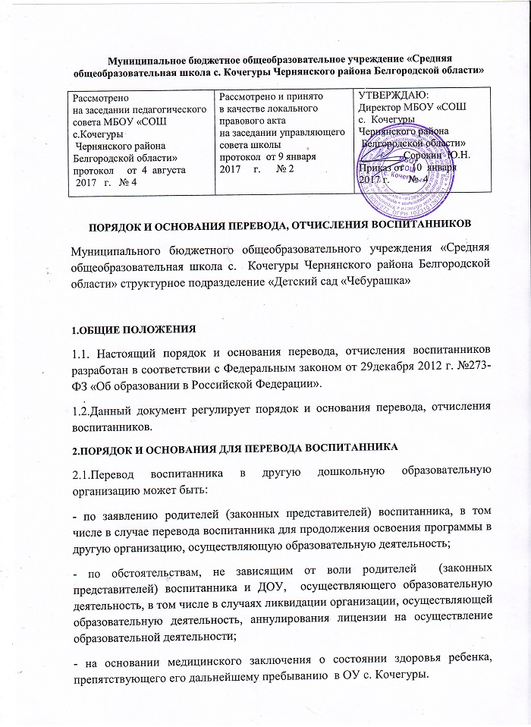

2.2. Основанием для перевода является распрорядительный акт (приказ) директора школы, осуществляющего образовательную деятельность.
3. ПОРЯДОК ОТЧИСЛЕНИЯ ВОСПИТАННИКОВ
3.1.Основанием для отчисления воспитанника является приказ директора об отчислении. Права и обязанности участников образовательного процесса
предусмотренные законодательством об образовании и локальными нормативными актами, прекращаются с даты отчисления воспитанника.
3.2. Отчисление воспитанника из детского сада может производиться в следующих случаях:
- в связи с достижением воспитанника возраста для поступления в первый класс общеобразовательной организации,
- по заявлению родителей (законных представителей) в случае перевода воспитанника для продолжения освоения программы в другую организацию, осуществляющую образовательную деятельность, переездом в другую местность;
- по обстоятельствам, не зависящим от воли родителей (законных представителей) воспитанника, в том числе в случаях ликвидации ДОУ, аннулирования лицензии на осуществление образовательной деятельности;
- в случае медицинских показаний состояния здоровья воспитанника, которое опасно для его собственного здоровья и (или) здоровья окружающих детей в случае его дальнейшего пребывания в ДОУ, по заключению психолого-медико-педагогической комиссии или медицинскому заключению.

